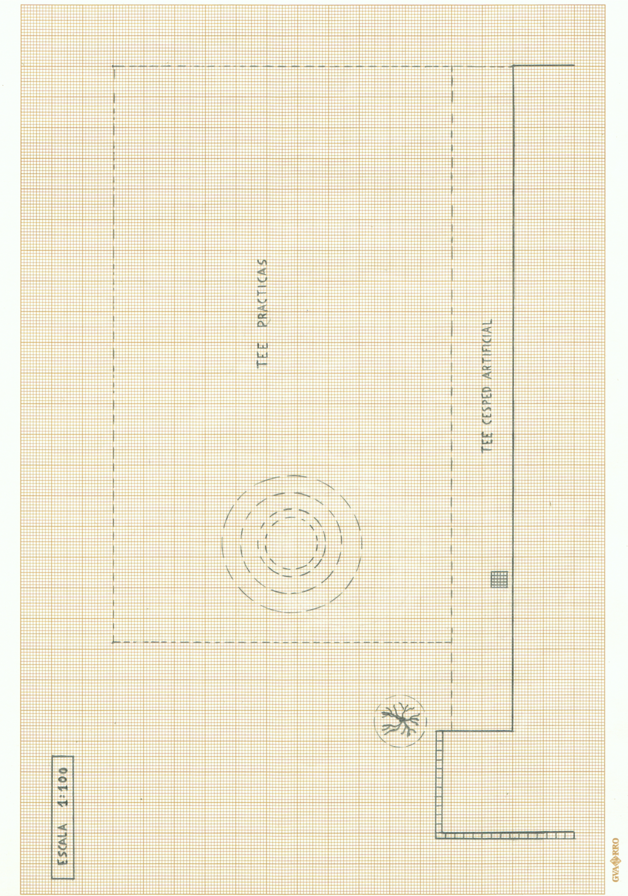

EL REMOLDEO DE ESTE AREA ES NECESARIO PARA LA RECONDUCCION DE AGUAS PLUVIALES
ESCALA 1:100
TEE CESPED ARTIFICIAL
TEE PRACTICAS

